Муниципальное бюджетное общеобразовательное учреждение «Средняя общеобразовательная школа №58» Советского района г.Казани  420075, г. Казань, ул. Каштановая, д.5  Тел. /факс: 234-05-41 / 234-05-31  Sch_58@mail.ru, S58.kzn@edu.tatar.ru | 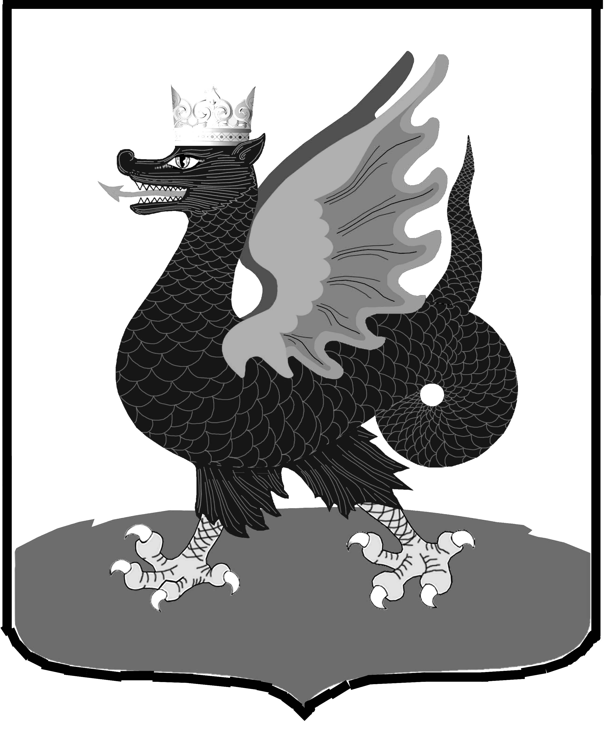 | Казан шәһәре Совет районының  “58 нчы урта гомуми белем мәктәбе» гомуми белем бирү муниципаль бюджет учреждениесе  420075, Казан шәһәре, Кастәнә ур., 5  Тел. /факс: 234-05-41 / 234-05-31  Sch_58@mail.ru, S58.kzn@edu.tatar.ru

ПРИКАЗ

№ 222 от 22.09.2014

О создании комиссии
по противодействию коррупции

В целях повышения эффективности работы по профилактике коррупционных и иных правонарушений в Муниципальном бюджетном общеобразовательном учреждении «Средняя общеобразовательная школа №58» Советского района г.Казани
Приказываю:
1.Утвердить:
1.1. комиссию по противодействию коррупции в следующем составе:
Гусманова Айгуль Юсубовна, заместитель директора по ВР - председатель
Токарева Галина Эдуардовна, председатель профкома школы - заместитель председателя
Ребров Сергей Васильевич, завхоз,
Шаронова Ольга Александровна, учитель начальных классов,
Гнедина Екатерина Александровна, родитель - представитель общественности
1.2. Положение о комиссии по противодействию коррупции (приложение №1)

2. Контроль за выполнением данного приказа оставляю за собой.
Директор Г.З.Коптелова

